Дети заходят в зал под осеннюю музыку и рассаживаются на стульчики, расставленные полукругом.

Ведущий. Осень пришла,
И как мы все ей рады!
И унесла зелёные наряды.
А за окном
Рябина золотится.
И всё летят
На юг стремятся птицы.
И в тишине
Вдруг шелест раздаётся.
Это листва
Кружась, с деревьев вьётся
Капли дождя в окошко застучали
Осень пришла, осень пришла,
Но с нею нет печали.
Дети, природа передаёт вам привет. Закройте глаза и послушайте.

Воспитатель шелестит сухими листьями. Что вы услышали?

Дети. Тихий шелест, шуршание.

Ведущий. С вами поздоровались осенние листочки, давайте мы будем называть их
шуршавчиками. Посмотрите на картину, какое время года изобразил
художник?

Дети. Осень.

Дети рассказывают стихи 1,2.

Дети исполняют песню «Тётушка Осень» муз.Орловой м/р6-11

Ведущий. Осень… Осыпается весь наш бедный сад,
Листья пожелтевшие
По ветру летят.

Воспитатель разбрасывает листья, затем предлагает детям собрать их и полюбоваться, их цветом и формой.

Ведущий. Скажите, как осень раскрасила ваш шуршавчик?

Дети. Жёлтый, зелёный с красными пятнышками, красный, оранжевый.

Ведущий. Посмотрите, сколько оттенков жёлтого цвета увидел художник в природе
осенью. Найдите на картине местечко для своего шуршавчика.

Дети подходят к картине и прикладывают листок.
Ведущий. Хорошо твоему шуршавчику среди побуревшей травки? А у Маши
шуршавчик притаился среди лимонного цвета опавшей листвы. Все листочки
нашли себе место в нашей осени. Что ещё может с ними произойти?

Дети. Может подуть ветер и унести шуршавчик с собой.

Ведущий. Положите листочек к себе на ладошку, какой он?

Дети. Лёгкий.

Ведущий. Погладьте его, что ощущают ваши пальчики?

Дети. Листочек шуршавый, сухой, хрупкий.

Ведущий. А давайте сами превратимся в лёгкий, осенний листок, который кружится и
летает, подгоняемый ветерком.

Девочки исполняют «Осенний танец»

Ведущий. Полетели листочки и тихо опустились. (девочки садятся)
Кроет уж лист золотой
Влажную землю в лесу.
Смело топчу я ногой
Вешнюю леса красу.
Дети понюхайте свой листочек, приятный запах, правда? Вы можете себе представить, какие запахи наполняют пространство картины?

Дети. Пахнет землёй, деревьями, листьями.

Ведущий. Оказывается, на только нам нравятся опавшие листья, вот послушайте сказку.

Сказка.
Ёжик Селиван очень любит тепло. И яркое солнце тоже, хотя и охотился ночью. Но больше всего ему нравились упавшие жёлтые листья, потому что они были яркими, как солнце и очень тёплыми. Он таскал их в норку и радовался, когда особенно светлый листик делал его дом милым и нарядным. А когда норка стала совсем уютной, он справил новоселье. И после праздника на улицу больше не вышел. Так и остался спать у себя до самой весны. А листья шуршат тихонько, и спится под это солнечное шуршание сладко-сладко.

Как вы думаете, почему ёжику так сладко спалось?

Дети. Потому что листочки шуршали и убаюкивали ёжика.

Ведущий. Давайте пошуршим все вместе. Что вы ощущаете?

Дети. Спокойствие, тепло.

Ведущий. Каким цветом можно нарисовать шуршание листьев?

Дети. Лимонным, буро-зелёным, оранжево-красным, коричневым.

Ведущий. Так давайте нарисуем его. Для этого раскрасьте свой листочек гуашью,
уберите лишнюю краску и прижмите его к бумаге.

Звучит музыкальное произведение Чайковского или Вивальди «Осенняя песнь»

Дети приступают к созданию рисунков.

После выполнения задания дети читают стихи об осени.

- Облака кружатся,
Собираясь в стаи,
Вдаль бежит дорога
Мокрая, пустая.

2. И желтеют листья
В сумрачной аллее.
Небо всё темнее,
А она светлее.

- Что там шепчут листья?
Подойдём и спросим.
Листья отвечают:
«Осень! Осень! Осень!»
4. Но проходит время
Падать листьям жёлтым,
Выстланы тропинки
Драгоценным шёлком.

Ведущий подводит итоги занятия.

Задачи:

Познание:
Знакомить детей с цветом, формой, фактурой осенних листьев в природе и живописи.
Художественное творчество:
Развивать способность к построению ассоциативных аналогий между образами действительности. Звуковыми, пластическими, художественными образами, запечатлёнными в произведениях искусства.
Музыка:
Совершенствовать певческий голос и вокально-слуховую координацию. Закреплять практические навыки выразительного исполнения пения.
Социализация:
Воспитывать желание общаться друг с другом

ШУРШАВЧИКИ - ОСЕННИЕ ЛИСТЬЯ

Интегрированное занятие в подготовительной группе
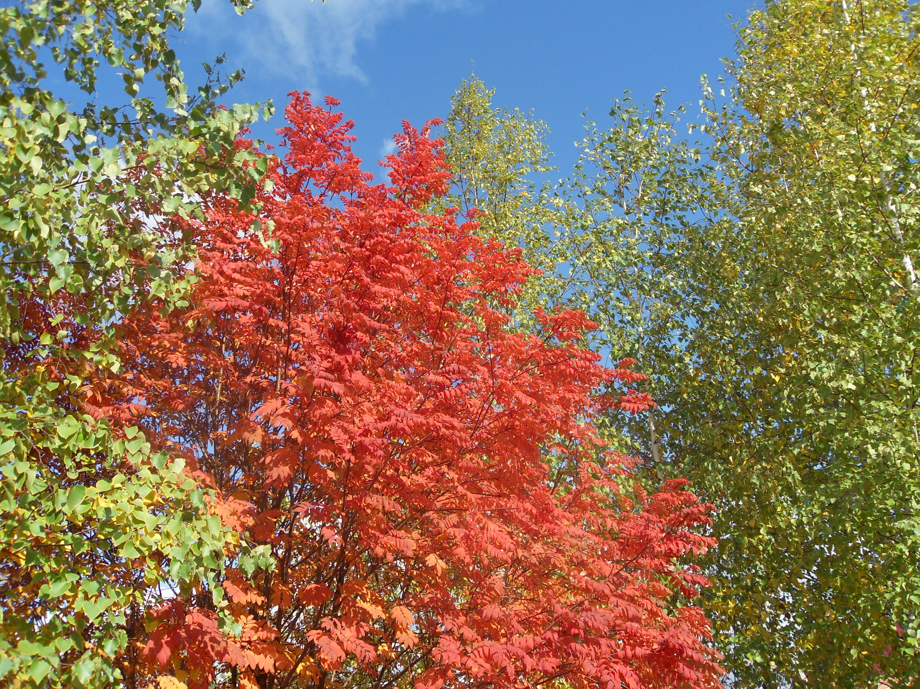

Подготовила музыкальный руководитель Мищик Г.Г.

